Министерство образования и молодежной политики Свердловской области



ГАПОУ СО «Екатеринбургский колледж транспортного строительства»

Отчёт по программе «**Практика 9б**»

Выполнил: Молотова Виктория Анатольевна

Группа: ПР-21

Преподаватель: Мирошниченко Г.В

2023

**Задание:**

Создать 2 класса с одинаковыми свойствами и функциями и использовать их в качестве псевдонима для создания объектов базового класса и класса-наследника.

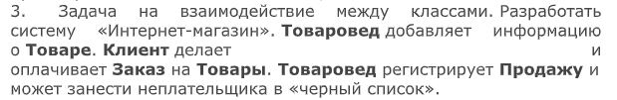

**Входные и выходные данные:**

* *Входные данные**:* var name:String, var price:Double, var reiting:Int, var strana:String, var opisanie_tovar:String, var nal:Boolean, var tv_klient:Boolean, var name_tovar:String, var tv_price:Double,var tv_reiting:Int, var tv_strana:String, var col:Int, val who:Boolean, var need:Int, var name_tovar:String, var kl_price:Double,var kl_reiting:Int, var kl_strana:String
* *Выходные данные:* var text:String, val all_price:Double, : var name:String, var price:Double, var reiting:Int, var strana:String, var opisanie_tovar:String, var nal:Boolean, var tv_klient:Boolean, var name_tovar:String, var tv_price:Double,var tv_reiting:Int, var tv_strana:String, var col:Int, val who:Boolean, var need:Int, var name_tovar:String, var kl_price:Double,var kl_reiting:Int, var kl_strana:String

**Блок-схема**

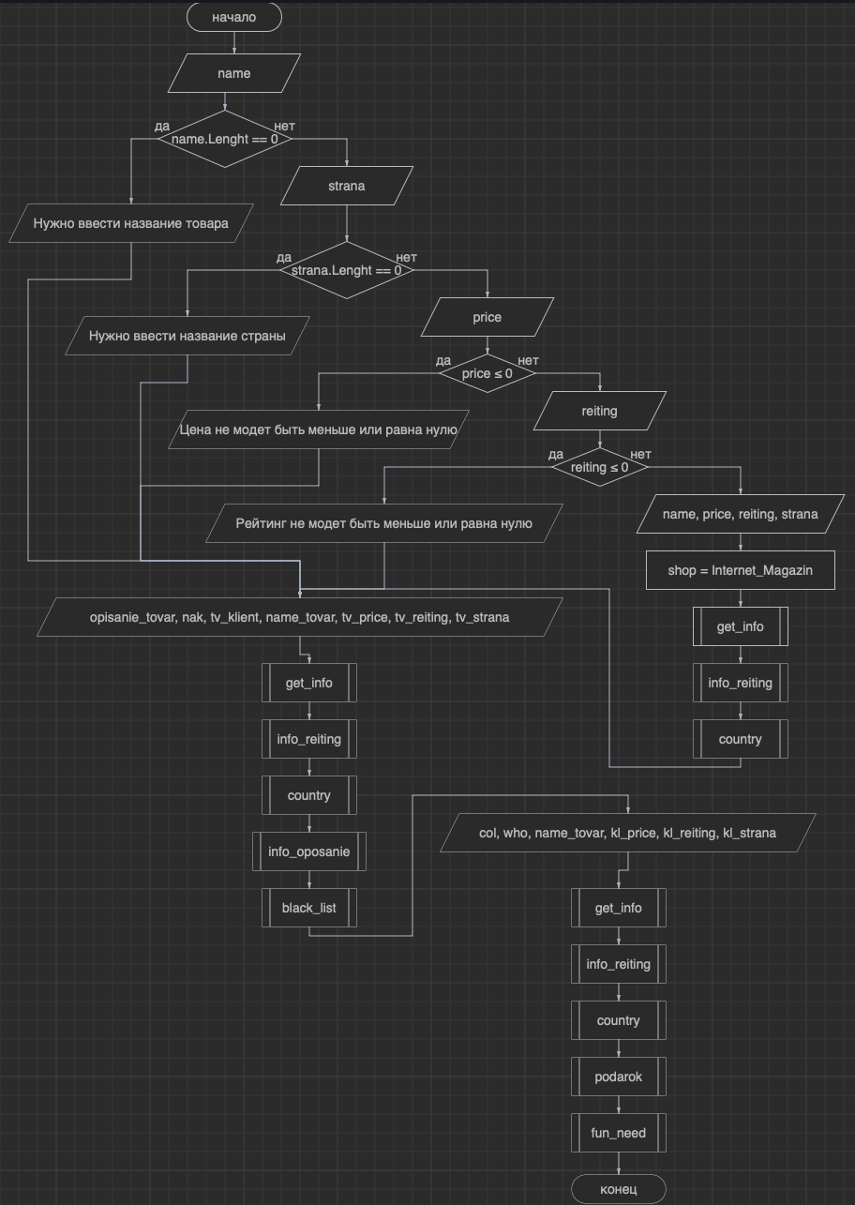

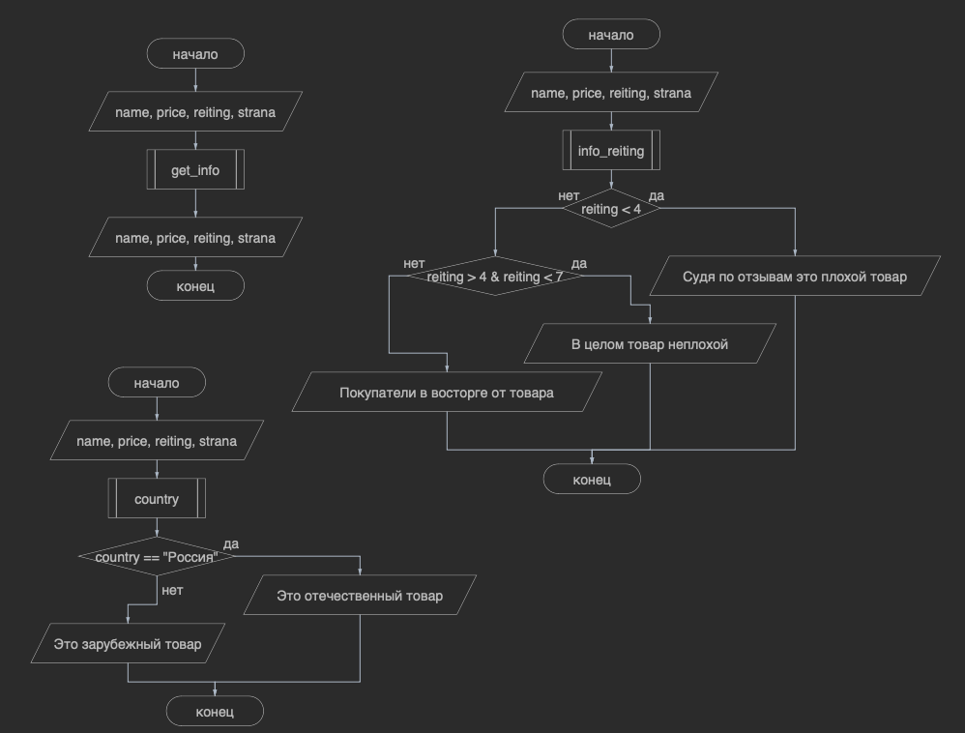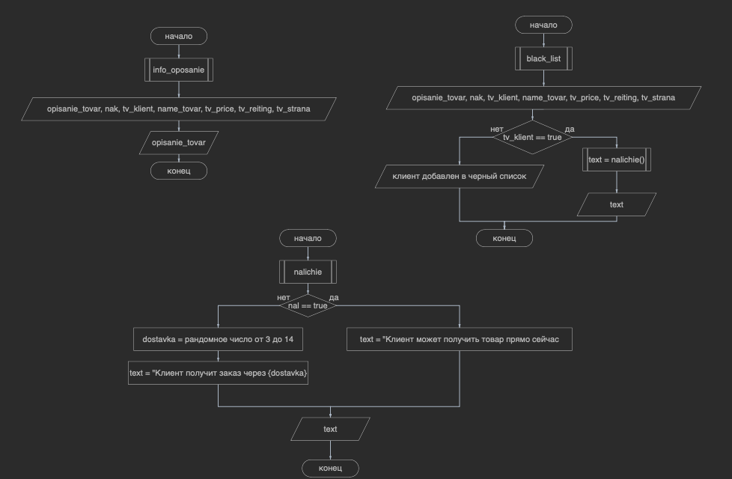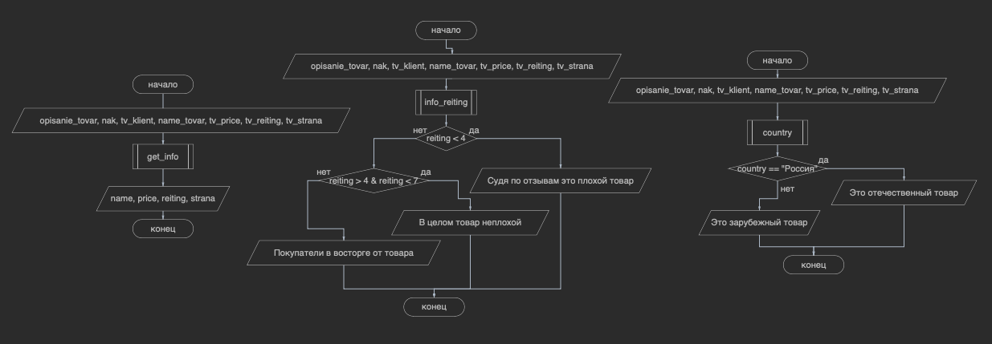

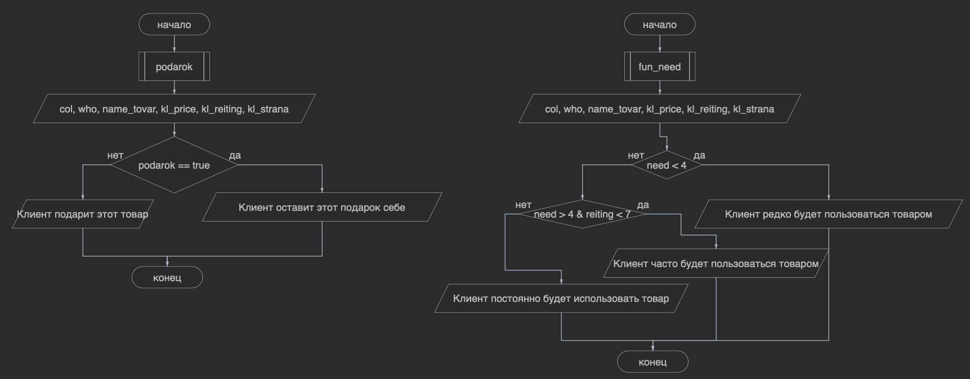

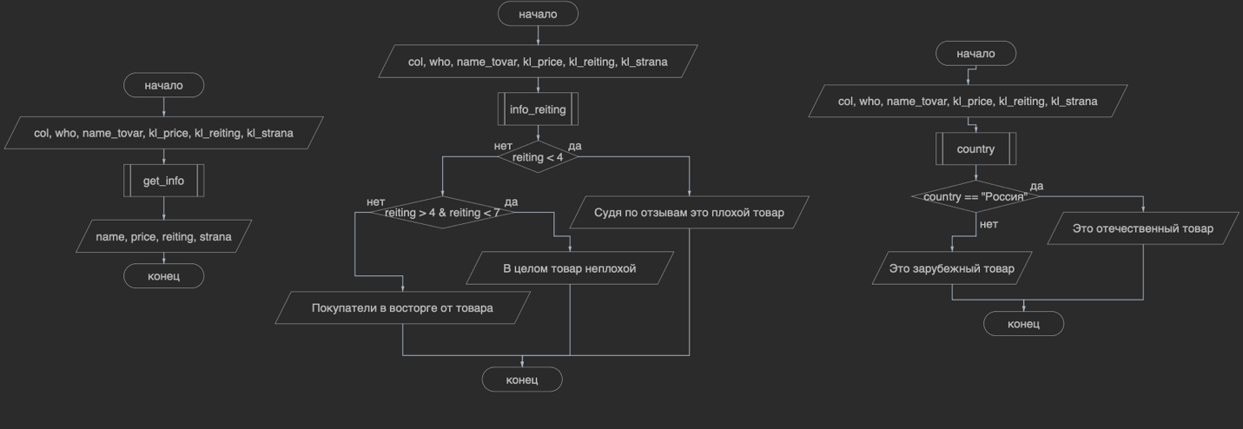

**Листинг программы (если есть)**

//main.kt  
import Intertnet_magasin.Intertnet_magasin  
  
fun main(){  
 var name :String = ""  
 var strana :String = ""  
 var price :Double =0.0  
 var reiting:Int = 1  
  
 *println*("Класс Интернет магазин")  
  
 *println*("Введите название товара")  
 name = *readLine*()!!.toString()  
 if(name.length == 0) *println*("Необходимо ввести название товара")  
 else{  
 *println*("Введите страну произодителя товара с большой буквы")  
 strana = *readLine*()!!.toString()  
 if(strana.length == 0) *println*("Необходимо ввести cтрану производителя товара")  
 else{  
 try {  
 *println*("Введите цену товара в рублях")  
 price=*readLine*()!!.*toDouble*()  
 if(price <= 0) *println*("Цена не может быть отрицательная")  
 else{  
 *println*("Введите рейтинг товара от 1 до 10")  
 reiting=*readLine*()!!.*toInt*()  
 if(reiting <= 0) *println*("Рейтинг не может быть отрицательным")  
 else{  
 val shop = Intertnet_magasin(name, price, reiting, strana)  
 shop.get_info()  
 shop.info_reiting()  
 shop.country()  
 *println*()  
 }  
 }  
 }catch (e: NumberFormatException){  
 *println*("Ошибка. Необходимо ввести число")  
 }  
 }  
 }  
  
  
  
 val tovarobed = Tovaroved("Этот чехол очень прочный и имеет черный цвет", false, true,"Чехол для айфон 11" ,70.55, 5, "Китай")  
 tovarobed.get_info()  
 tovarobed.info_reiting()  
 tovarobed.country()  
 tovarobed.info_opisanie()  
 tovarobed.black_list()  
 *println*()  
  
  
 val klient = Klient(3, true, 8, "Чехол для айфон 11", 70.55, 5, "Китай")  
 klient.get_info()  
 klient.info_reiting()  
 klient.country()  
 klient.podarok()  
 klient.fun_need()  
  
}

//Internet_magazin.kt  
package Intertnet_magasin  
  
open class Intertnet_magasin (var name:String, var price:Double, var reiting:Int, var strana:String){  
  
 open fun get_info(){  
 *println*("Краткая информация о товаре: $name")  
 *println*("Цена одной штуки: $price\nРейтинг: $reiting")  
 }  
  
 open fun info_reiting(){  
 *println*("Подробнее о рейтинге")  
 if(reiting < 4) *println*("Судя по отзывам это плохой товар")  
 else if((reiting > 4) && (reiting < 7)) *println*("В целом покупателям понравился товар")  
 else *println*("Покупатели в восторге от товара!")  
 }  
  
 open fun country(){  
 if(strana == "Россия") *println*("Это отечественный товар")  
 else *println*("Это зарубежный товар")  
 }  
}

//Tovarobed.kt  
import Intertnet_magasin.*  
import java.util.*  
open class Tovaroved(var opisanie_tovar:String, var nal:Boolean, var tv_klient:Boolean, var name_tovar:String, var tv_price:Double,var tv_reiting:Int, var tv_strana:String) :  
 Intertnet_magasin(name_tovar, tv_price, tv_reiting, tv_strana) {  
  
 override fun get_info() {  
 super.get_info()  
 }  
  
 override fun info_reiting() {  
 super.info_reiting()  
 }  
  
 override fun country() {  
 super.country()  
 }  
  
 open fun info_opisanie(){  
 *println*("Описание товара")  
 *println*(opisanie_tovar)  
 }  
 open fun nalichie():String{  
 var text:String = ""  
 if(nal) {  
 text = "Клиент может получить товар прямо сейчас"  
 }  
 else{  
 val dostavka:Int = Random().nextInt((14 - 3) + 3)  
 text = "Товара нет в наличии. Покупатель получит заказ через $dostavka дня"  
 }  
 return text  
 }  
  
 open fun black_list(){  
 if(tv_klient) {  
 *println*("Клиент оплатил товар")  
 var text:String = nalichie();  
 *println*(text)  
 }  
 else {  
 *println*("Клиент не оплатил товар. Он довален в черный список")  
 *println*("Товар никогда не приедет к клиенту")  
 }  
  
 }  
  
  
}

//Klient.kt  
import Intertnet_magasin.*  
  
open class Klient(var col:Int, val who:Boolean, var need:Int, var name_tovar:String, var kl_price:Double,var kl_reiting:Int, var kl_strana:String) :  
 Intertnet_magasin(name_tovar, kl_price, kl_reiting, kl_strana) {  
  
 open fun fun_all_price():Double{  
 val all_price = price * col  
 return all_price  
 }  
  
 override fun get_info() {  
 super.get_info()  
 val all:Double = fun_all_price()  
 *println*("Количесвто покупаемого товара: $col")  
 *println*("Стоимость всего заказа: $all")  
 }  
  
 override fun info_reiting() {  
 super.info_reiting()  
 }  
  
 override fun country() {  
 super.country()  
 }  
  
 open fun podarok(){  
 if(who) *println*("Клиент оставит этот товар себе")  
 else *println*("Клиент покупаем этот товар на подарок")  
 }  
  
 open fun fun_need(){  
 if(need < 4) *println*("Клиент не часто будет пользоваться этим товаром")  
 else if((need > 4) && (need < 7)) *println*("Клиент будет часто пользоваться этим товаром")  
 else *println*("Клиент не представляет свою жизнь без этого товара!")  
 }  
}

**Тестовые ситуации**

Если пользователь введет пустую строку, программа сообщит об ошибке. Если пользователь введет буквы, когда требуется ввести число, программа так же сообщит об ошибке. Так же в программе есть проверки на то, что цена товара и рейтинг не может быть меньше или равен нулю.

**Вывод**

Благодаря этой практической я стала лучше разбираться с классами наследниках.